Módulo de Análise de Destinações
Objetivo: consolidar, de forma direta e esquemática, as alterações solicitadas para o protótipo do Módulo de Análise de Destinações.

1. Escopo geral
- O módulo deve apoiar a instrução processual de destinações por meio de formulários estruturados, listas de verificação e informações padronizadas.
- O nome adotado para o produto é “Módulo de Análise de Destinações”.
- As observações abaixo devem orientar a evolução do protótipo apresentado.

2. Tela inicial / grid de destinações
Item | Orientação ao desenvolvedor
Tela inicial | Criar uma tela inicial para o módulo, usando como referência visual a tela do catálogo de imóveis.
Função da tela | Apresentar um grid/listagem de destinações para consulta, acompanhamento e acesso aos formulários de análise.
Colunas do grid | Número do requerimento; data do requerimento; UF; município; nome do interessado; natureza jurídica do interessado; número do processo SEI; tipo de uso imobiliário (1º nível apenas); tipo de procedimento; valor; área a ser destinada.

3. Aba 1 — Dados do Requerimento
Item | Orientação ao desenvolvedor
Título interno | Não repetir o nome da etapa no título interno da página. Em vez de “Dados do Requerimento”, exibir o nome do serviço/requerimento.
Nome do serviço | Incluir o nome do serviço do requerimento. Exemplo: “Solicitar imóvel para uso da Administração Pública e Entidades sem Fins Lucrativos”.
Redundância | Aplicar a mesma lógica às demais abas: evitar título interno redundante quando a etapa já estiver identificada na navegação superior.

4. Aba 2 — Dados do Imóvel
Item | Orientação ao desenvolvedor
Campo Conceituação | Criar campo “Conceituação do imóvel a ser destinado”. O campo deve permitir multisseleção.
Opções | Usar as opções: terreno/acrescido de marinha; terreno/acrescido marginal; nacional interior; espelho d’água; cavidades naturais; mangue; praia.
Regra RIP - dispensado | Se selecionadas exclusivamente as opções espelho d’água, cavidades naturais, mangue ou praia, não exigir RIP.
Regra RIP - obrigatório | Se selecionado terreno/acrescido de marinha, terreno/acrescido marginal ou nacional interior, exigir pelo menos um RIP.
Botão Cadastrar informações do imóvel:

5. Reorganização das abas de análise
Item | Orientação ao desenvolvedor
Nomes provisórios | Renomear “Análise do Imóvel” para “Análise — Setor de Caracterização”. Renomear “Análise do Destinatário” para “Análise — Setor de Destinação”.
Justificativa | As abas serão preenchidas por áreas diferentes: setor de caracterização e setor de destinação.
Nomes definitivos | Os nomes podem ser refinados posteriormente. Por ora, usar os nomes provisórios acima.

6. Aba “Análise — Setor de Caracterização”
Item | Orientação ao desenvolvedor
Campos a incluir | Incluir “Condição da urbanização” e “Tipo de imóvel”.
Condição da urbanização | Usar as opções: urbanizado; urbanização parcial/precária; não urbanizado; sem informação.
Tipo de imóvel | Usar lista de seleção conforme domínio do protótipo, incluindo opções como: casa; conjunto habitacional; galpão; garagem; prédio; sala/conjunto; terreno; não se aplica.
Riscos | Manter a seção “Riscos verificados” nesta aba.
Riscos repetidos | Repetir a seção de riscos também na aba “Análise — Setor de Destinação”.
Restrições - manter | Manter nesta aba as restrições relacionadas à caracterização do imóvel. Manter também as opções “Nenhuma restrição identificada” e “Outra restrição identificada”.
Restrições - mover | Mover para “Análise — Setor de Destinação”: área de regularização fundiária; possui PDISP; conflitos fundiários/sociais; Termo de Gestão de Praias/PGI; ações judiciais ou de órgãos de controle.

7. Aba “Análise — Setor de Destinação”
Item | Orientação ao desenvolvedor
Outros interessados | Mover a seção “Outros interessados” para esta aba.
Custos de manutenção | Mover o campo “Há custos de manutenção para a SPU?” para esta aba.
CPF/CNPJ regular | Consolidar os campos “CPF regular?” e “CNPJ regular?” em um único campo: “CPF/CNPJ regular?”. Opções: Sim; Não; Não se aplica.
Natureza jurídica | Incluir campo “Natureza jurídica do destinatário”, usando os domínios já previstos no protótipo.
Destinações ativas | Incluir campo relacionado à existência de destinações ativas do interessado/destinatário. Redação sugerida: “Possui destinações ativas?” ou “Destinações ativas identificadas”.
Certidão da matrícula | Incluir campo para anexar: “Certidão atualizada da matrícula (não superior a 12 meses)”.
Capacidade orçamentária/financeira | Alterar “Capacidade técnica demonstrada” para “Capacidade orçamentária/financeira demonstrada”.
Domínio do campo capacidade | Usar as opções: demonstrada formalmente (documentação analisada); não demonstrada (documentação insuficiente); não se aplica. Remover “demonstrada informalmente (evidências indiretas)”.
Fundamentação legal | Incluir campo “Fundamentação legal da destinação, se aplicada”. O campo deve permitir indicar o fundamento legal quando necessário, inclusive em casos de dispensa de licitação ou outro enquadramento jurídico relevante.
Riscos | Repetir nesta aba a seção “Riscos verificados”.
Restrições | Incluir nesta aba: área de regularização fundiária; possui PDISP; conflitos fundiários/sociais; Termo de Gestão de Praias/PGI; ações judiciais ou de órgãos de controle; nenhuma restrição identificada; outra restrição identificada.

8. Aba “Proposta de Destinação”
Item | Orientação ao desenvolvedor
Quadro de área e valor | No quadro de área a ser destinada e valor da área a ser destinada, incluir também área total do imóvel e valor total do imóvel.
Objetivo | Permitir comparação entre área total e área proposta para destinação, bem como entre valor total e valor da área a ser destinada.
Destinações ativas

9. Telas de referência

Figura 1. Tela de referência do catálogo de imóveis
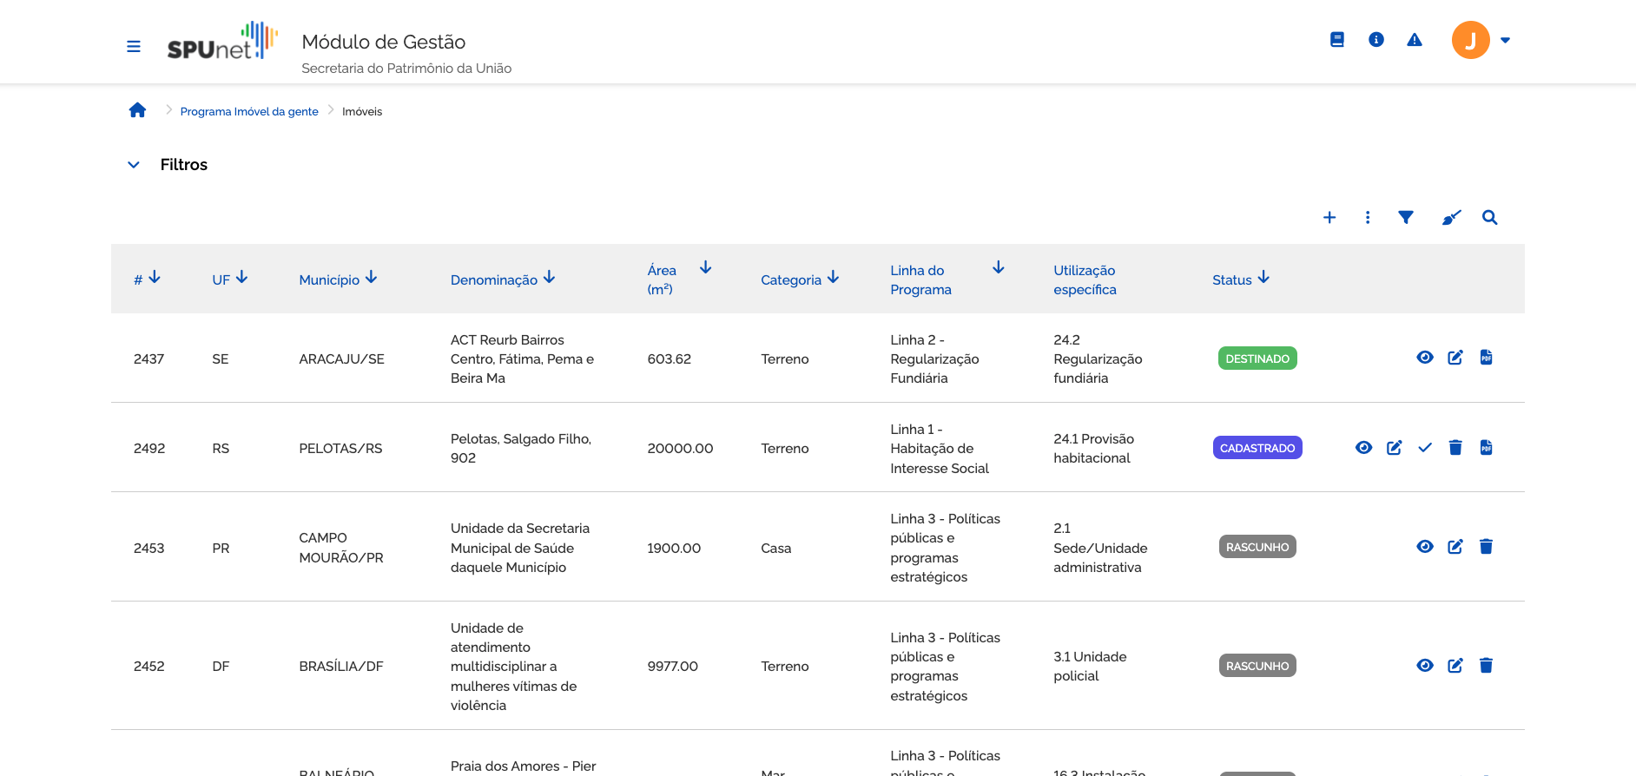
Tela de referência do catálogo de imóveis

Figura 2. Protótipo - aba Dados do Requerimento
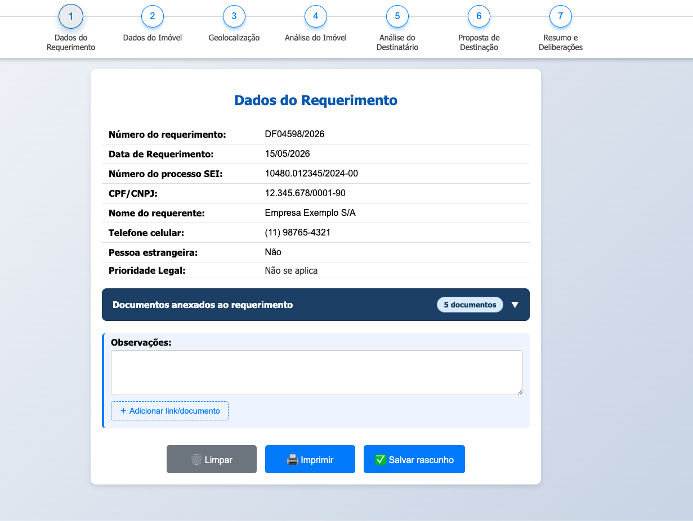
Protótipo - aba Dados do Requerimento

Figura 3. Referência - conceituações de terreno
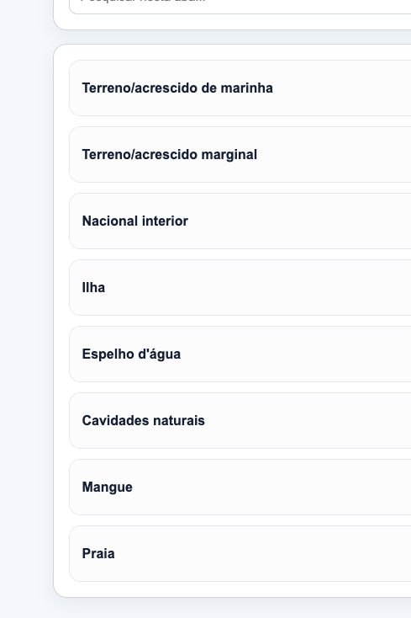
Referência - conceituações de terreno

Figura 4. Protótipo - aba Dados do Imóvel
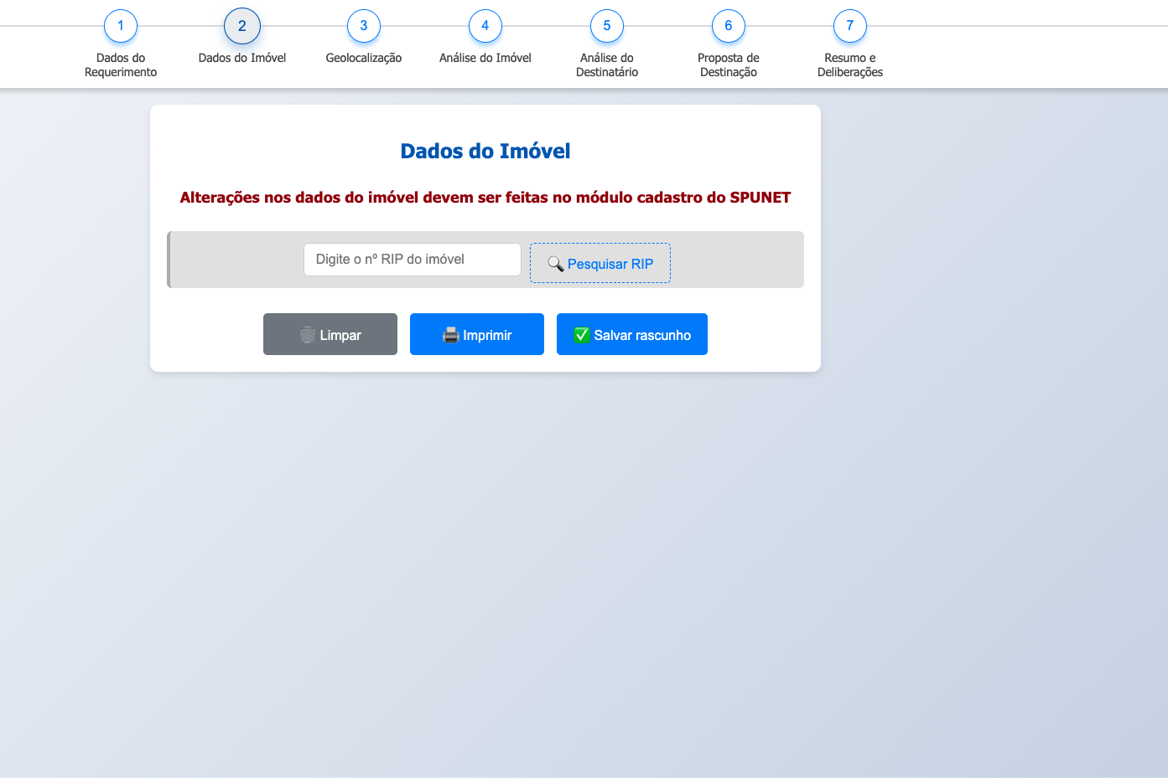
Protótipo - aba Dados do Imóvel

Figura 5. Protótipo - Análise do Imóvel, parte 1
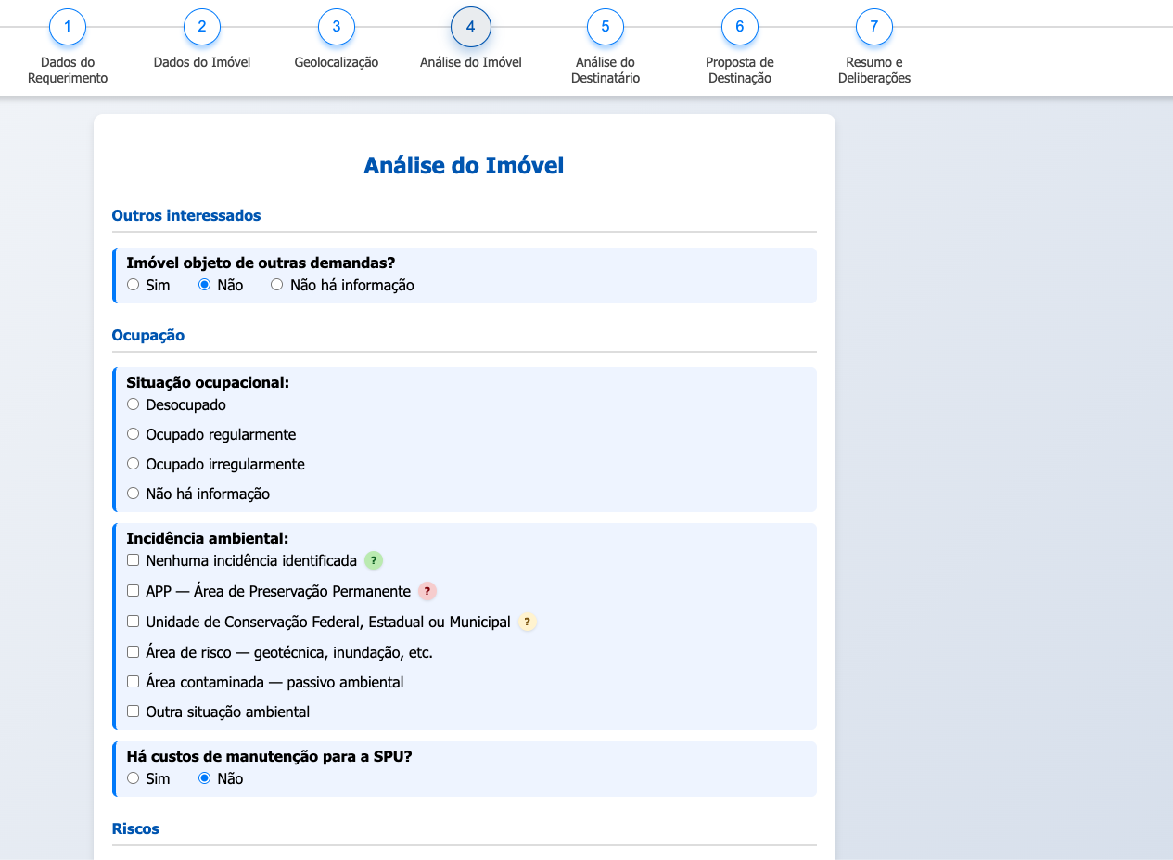
Protótipo - Análise do Imóvel, parte 1

Figura 6. Protótipo - Análise do Imóvel, parte 2
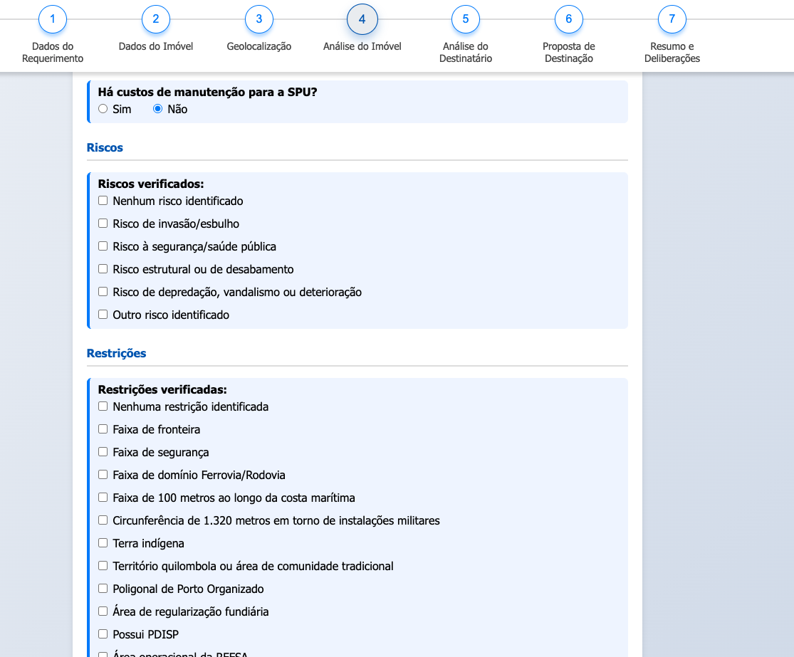
Protótipo - Análise do Imóvel, parte 2

Figura 7. Protótipo - Análise do Imóvel, parte 3
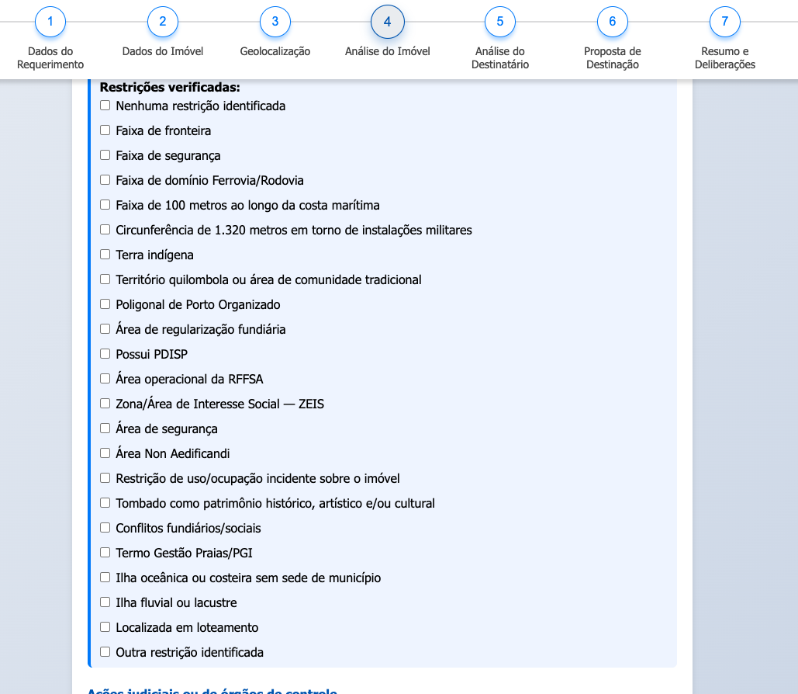
Protótipo - Análise do Imóvel, parte 3

Figura 8. Protótipo - Análise do Destinatário
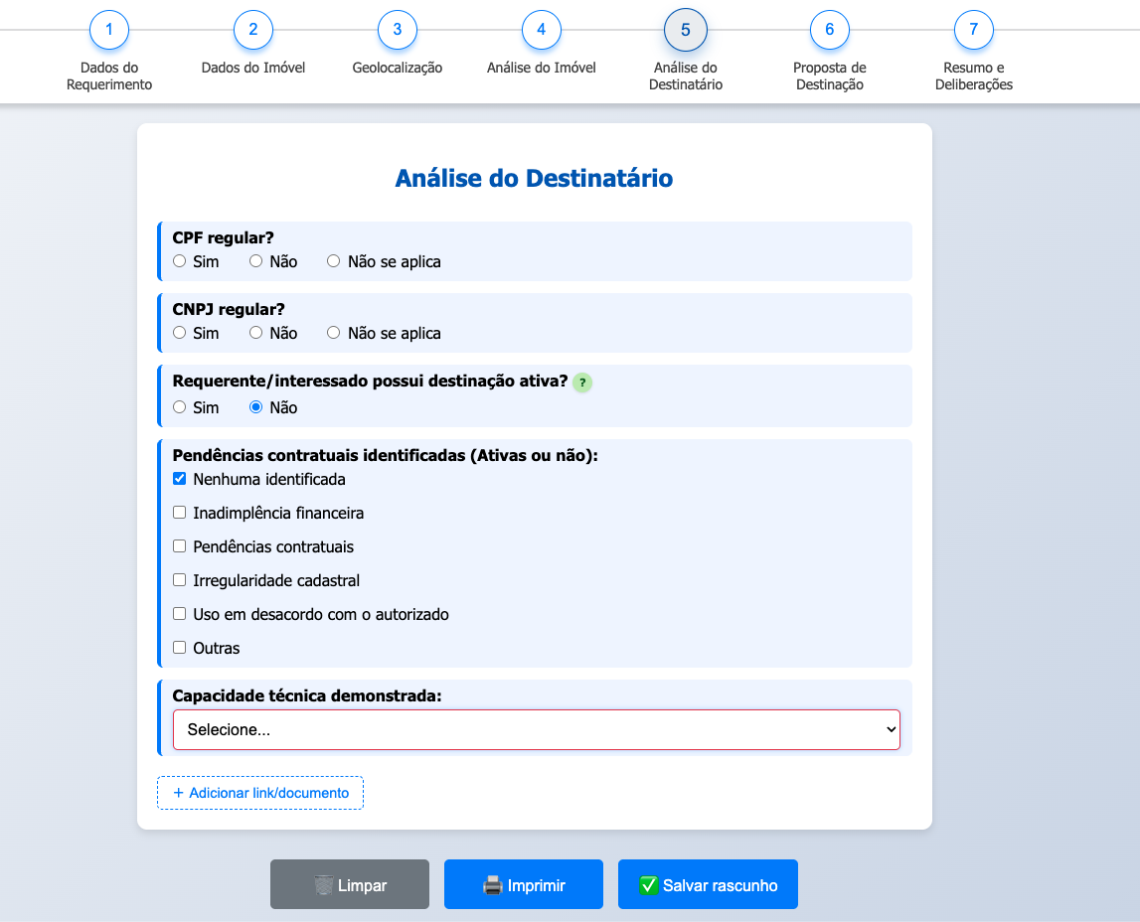
Protótipo - Análise do Destinatário

Figura 9. Referência - Condição da Urbanização
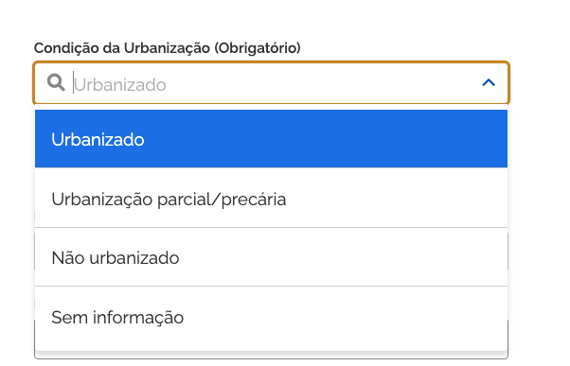
Referência - Condição da Urbanização

Figura 10. Referência - Tipo de imóvel
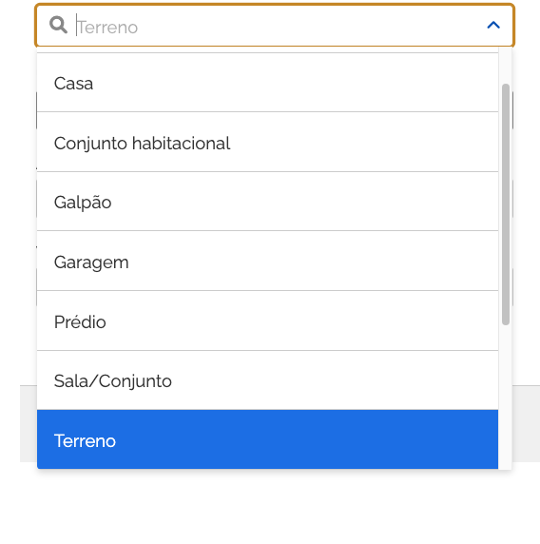
Referência - Tipo de imóvel

Figura 11. Referência - Capacidade demonstrada
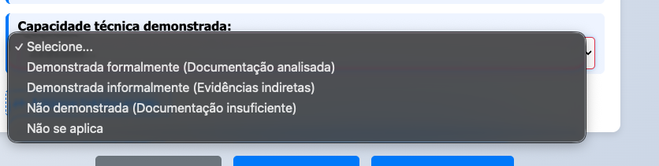
Referência - Capacidade demonstrada

